**实验报告5：结构体**

|  |  |  |  |
| --- | --- | --- | --- |
| **学号** | **姓名** | **班级**（格式：20计科1班） | **成绩（6分制）** |
| 2021122156404 | 周烨 | 21计算机5班 |  |

完成以下项目，并按照题目要求，将相应答案、源代码以及执行结果截图、设计过程中遇到的错误，问题，改进方法等内容填入对应栏目。

**问题.游戏卡管理系同设计**

**管理图书的程序，实现基本的添加，统计数量和显示书籍列表的功能。**

**程序执行示例图**

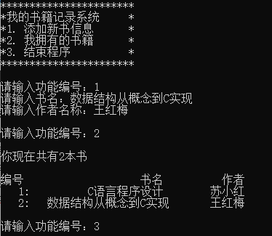

**要求1.**定义一个记录图书信息的结构体类型BookInfo，成员包括书名（可以使用字符串），作者和编号，使用typedef关键字简化结构体类型名。

**请将对应定义语句写在这里(1分)：**

**typedef struct**

**{**

**char book_name[50];**

**char book_author[50];**

**int number;**

**}BookInfo;**

**要求2：**定义了一个记录所有图书的结构体类型BookShelf，成员包括图书信息结构体类型的数组（每个数组元素记录一本书）和一个整型变量length（作用是记录数组当前存储数据的长度，即你拥有图书的个数）。使用typedef关键字简化结构体类型名。**请在下面代码填加注释说明(分)：**

typedef struct

{

BookInfo books[50];// 每个数组元素记录一本书

int length;// 拥有图书的个数

}BookShelf;// typedef关键字简化结构体类型名

**要求3.定义Add()函数和C函数，Printf()函数。**

Add函数实现在数组末尾插入新书的信息。

函数原型： void Add(BookShelf *B,BookInfo x)

函数功能： 将书籍信息x放入书架结构体B中，数量增加一本

**请将对应定义语句写在这里(1分)：**

void Add(BookShelf *B, BookInfo x)

{

B->length++;

B->books[B->length-1]=x;

}

GetNumber函数返回当前拥有的图书数量，

函数原型： int GetNumber(BookShelf *B)

函数功能： 返回书籍数量

**请将对应定义语句写在这里(1分)：**

int GetNumber(BookShelf *B)

{

return B->length;

}

Print函数输出所有书籍信息。

函数原型： void Print(BookShelf *B)

函数功能：按照某种格式输出结构体B中books数组的所有值

参考图示实现。

**请将对应定义语句写在这里(1分)：**

void Print(BookShelf *B)

{

int i = 0;

printf("编号 书名 作者\n");

for (i = 0; i<B->length; i++)

{

printf("%d: ,%s ,%s \n",B->books[i].number,B->books[i].book_name, B->books[i].book_author);

}

}

**要求4.**

主函数与menu函数代码如下:

void menu()

{

printf("***********************\n");

printf("*我的书籍记录系统 *\n");

printf("*1. 添加新书信息 *\n");

printf("*2. 我拥有的书籍 *\n");

printf("*3. 结束程序 *\n");

printf("***********************\n");

}

int main()

{

int c,count=1;

BookInfo x={"C语言程序设计","苏小红",1};

BookShelf b={{x},1};

menu();

while(1)

{

printf("\n请输入功能编号：");

scanf("%d",&c);

switch(c)

{

case 1:

printf("请输入书名：");

scanf("%s",&x.book_name);

printf("请输入作者名称：");

scanf("%s",&x.book_author);

x.number=++count;

Add(&b,x);

break;

case 2:

printf("\n你现在共有%d本书\n",GetNumber(&b));

printf("\n");

Print(&b);

break;

case 3:

return 0;

}

}

}

请完成要求定义的结构体类型和函数后，使用上面提供的主函数代码，在系统中编译通过并执行确认是否正确。

**给出完整代码，给出测试截图，插在这里(1分)：**

**#include<stdio.h>**

**typedef struct**

**{**

**char book_name[50];**

**char book_author[50];**

**int number;**

**}BookInfo;**

**typedef struct**

**{**

**BookInfo books[50];// 每个数组元素记录一本书**

**int length;// 拥有图书的个数**

**}BookShelf;// typedef关键字简化结构体类型名**

**void Add(BookShelf *B, BookInfo x)**

**{**

**B->length++;**

**B->books[B->length-1]=x;**

**}**

**int GetNumber(BookShelf *B)**

**{**

**return B->length;**

**}**

**void Print(BookShelf *B)**

**{**

**int i = 0;**

**printf("编号 书名 作者\n");**

**for (i = 0; i<B->length; i++)**

**{**

**printf("%d: ,%s ,%s \n",B->books[i].number,B->books[i].book_name, B->books[i].book_author);**

**}**

**}**

**void menu()**

**{**

**printf("***********************\n");**

**printf("*我的书籍记录系统 *\n");**

**printf("*1. 添加新书信息 *\n");**

**printf("*2. 我拥有的书籍 *\n");**

**printf("*3. 结束程序 *\n");**

**printf("***********************\n");**

**}**

**int main()**

**{**

**int c, count = 1;**

**BookInfo x = { "C语言程序设计", "苏小红", 1 };**

**BookShelf b = { { x }, 1 };**

**//变量x是定义的用于存放书信息的结构体**

**//变量b是定义的用于存放书架信息的结构体**

**//初始化x加大括号的原因是保障数据有序存放到结构体数组中**

**menu();**

**while (1)**

**{**

**printf("\n请输入功能编号：");**

**scanf("%d", &c);//选择语句实现选择功能**

**switch (c)**

**{**

**case 1:**

**printf("请输入书名：");**

**scanf("%s", &x.book_name);**

**printf("请输入作者名称：");**

**scanf("%s", &x.book_author);**

**x.number = ++count;**

**Add(&b, x);**

**break;**

**case 2:**

**printf("\n你现在共有%d本书\n", GetNumber(&b));**

**printf("\n");**

**Print(&b);**

**break;**

**case 3:**

**return 0;**

**}**

**}**

**}**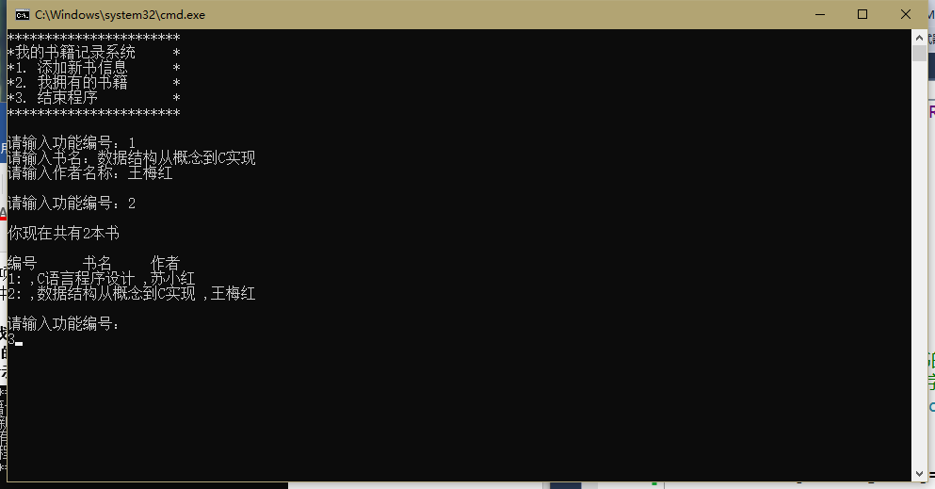

**在给定的主函数代码中中添加注释**，**注释加在代码中(1分)**

说明变量b，变量x的用处，BookShelf b={{x},1};这句初始化为什么x要加大括号，如果不加会导致什么问题？

详细说明主函数中各语句所实现的功能。

**//变量x是定义的用于存放书信息的结构体**

**//变量b是定义的用于存放书架信息的结构体**

**//初始化x加大括号的原因是保障数据有序存放到结构体数组中**